Vooraankondiging e-mail ketenmachtiging voor intermediairs

Beste <………>,

Wij loggen momenteel namens uw organisatie regelmatig in op het werkgeversportaal van het UWV/de Belastingdienst. Vanaf nu is het alleen nog mogelijk om met eHerkenning in te loggen bij deze dienstverlener. eHerkenning is in het kort te omschrijven als een soort DigiD voor organisaties die ingeschreven staan in het KvK handelsregister.

Om voor u te kunnen blijven inloggen bij deze dienstverlener(s) hebben wij van u een eHerkenning-ketenmachtiging nodig. U kunt deze ketenmachtiging vastleggen bij elke gecertificeerde leverancier die ketenmachtigingen levert. Z login -de leverancier waar wij mee werken- is er daar een van.

Omdat wij precies weten voor welke diensten wij gemachtigd moeten worden en wij het u zo makkelijk mogelijk wensen te maken, zullen wij u <binnenkort> per e-mail via Z login een ketenmachtigingen-registratieformulier sturen. Als u de ketenmachtiging via deze weg wenst te registreren volgt u vanuit de e-mail van Z login het onderstaande proces:

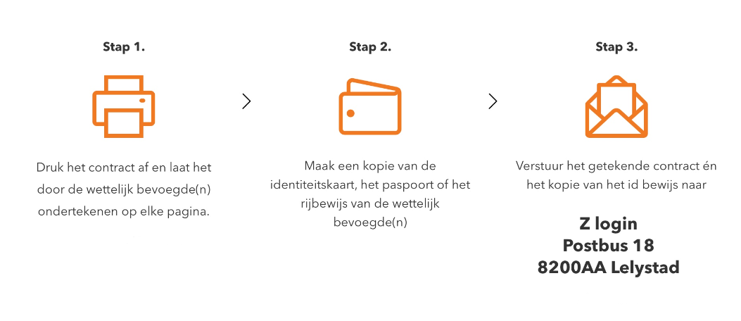

Zodra de controles door ons en Z login zijn afgerond, wordt de ketenmachtiging actief en kunnen wij online zaken voor u blijven doen.

Aan deze Z login ketenmachtiging zijn geen directe kosten voor u verbonden. Wij als intermediair hebben hierover afspraken gemaakt met de Z login leverancier.

Wij hopen dat wij op deze wijze voor u het ongemak zo goed als mogelijk hebben weggenomen.

Met vriendelijk groet,

